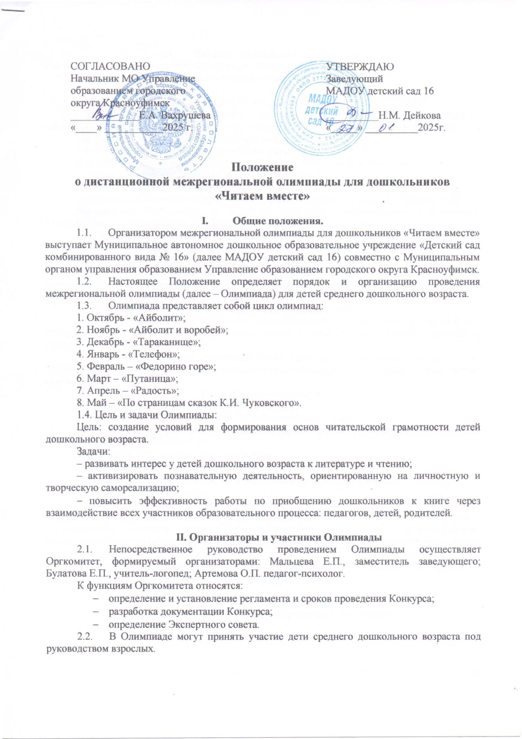

1. **Общие положения.**
   1. Организатором межрегиональной олимпиады для дошкольников «Читаем вместе» выступает Муниципальное автономное дошкольное образовательное учреждение «Детский сад комбинированного вида № 16» (далее МАДОУ детский сад 16) совместно с Муниципальным органом управления образованием Управление образованием городского округа Красноуфимск.
   2. Настоящее Положение определяет порядок и организацию проведения межрегиональной олимпиады (далее – Олимпиада) для детей среднего дошкольного возраста.
   3. Олимпиада представляет собой цикл олимпиад:

1. Октябрь - «Айболит»;

2. Ноябрь - «Айболит и воробей»;

3. Декабрь - «Тараканище»;

4. Январь - «Телефон»;

5. Февраль – «Федорино горе»;

6. Март – «Путаница»;

7. Апрель – «Радость»;

8. Май – «По страницам сказок К.И. Чуковского».

1.4. Цель и задачи Олимпиады:

Цель: создание условий для формирования основ читательской грамотности детей дошкольного возраста.

Задачи:

– развивать интерес у детей дошкольного возраста к литературе и чтению;

– активизировать познавательную деятельность, ориентированную на личностную и творческую самореализацию;

* повысить эффективность работы по приобщению дошкольников к книге через взаимодействие всех участников образовательного процесса: педагогов, детей, родителей.

**II. Организаторы и участники Олимпиады**

* 1. Непосредственное руководство проведением Олимпиады осуществляет Оргкомитет, формируемый организаторами: Мальцева Е.П., заместитель заведующего; Булатова Е.П., учитель-логопед; Артемова О.П. педагог-психолог.

К функциям Оргкомитета относятся:

* определение и установление регламента и сроков проведения Конкурса;
* разработка документации Конкурса;
* определение Экспертного совета.
  1. В Олимпиаде могут принять участие дети среднего дошкольного возраста под руководством взрослых.

1. **Порядок организации и проведения**

# **Форма участия в Олимпиаде** – заочная.

# **Участие в Олимпиаде** является добровольным.

# **Критерии оценивания:**

- правильность выполнения работы (за каждое выполненное задание - 1 балл);

- аккуратность работы (выполнение графических работ без пробелов и выходов за контур; при несоблюдении данного условия, снимается 1 балл от общего количества баллов).

**3.4. Условия приема материалов Олимпиады.**

3.4.1. Перечень материалов для участия в Олимпиаде:

Для участия в Олимпиаде участнику необходимо представить в Оргкомитет:

1) заявку **в формате документа Word** (Приложение №1);

2) бланк олимпиады с заданиями;

3) скан-копию оплаченной квитанции или скрин страницы оплаты (Приложение №2).

**Материалы Олимпиады В ОДНОМ ПИСЬМЕ направляются участниками ТОЛЬКО по e-mail:** [**olimpiada16ds@mail.ru**](mailto:olimpiada16ds@mail.ru) с пометкой **Участие в Олимпиаде**.

3.4.2. Способы получения и приема материалов Олимпиады:

Задания ***Олимпиады*** скачиваются на сайте МАДОУ детский сад 16 (в разделе КОНКУРСЫ) по ссылке <https://16kruf.tvoysadik.ru/?section_id=193>.

Бланки с выполненными заданиями сканируются и отправляются в Оргкомитет по электронной почте [olimpiada16ds@mail.ru](mailto:olimpiada16ds@mail.ru) до 25 числа текущего месяца в течение 2024-2025 учебного года.

3.4.3. Организационный взнос – 90 руб. за 1 конкурсную работу.

Оплата производится по квитанции, представленной в приложении, в любом банке России. Перевод организационного взноса является обязательным условием участия в Олимпиаде.

3.4.4. Экспертная группа Олимпиады имеет право отказать в приеме материалов по причине недостаточного качества материалов или несоблюдения требований, предъявляемых организаторами.

1. **Подведение итогов**
   1. Порядок определения победителей и призеров:

Экспертиза работ проходит с 26 по 30 число текущего месяца.

Экспертиза конкурсных работ осуществляется экспертной группой в составе: Булатова Е.П., Артемова О.П., Мальцева Е.П.

К функциям Экспертного совета относятся:

* проверка и оценивание творческих работ;
* подведение итогов и награждение победителей и призёров Конкурса.
  1. Награждение участников:

Участие в конкурсе подтверждается сертификатом участника. Победители награждаются Дипломами за 1 место, призёры - Дипломами за 2 и 3 место, участники - Сертификатами. Фамилия педагога-куратора вносится в документ участника-ребёнка. **Наградные документы отправляются участникам по электронной почте в течение недели после окончания экспертизы работ.**

По возникшим вопросам можно обратиться в рабочие дни с 08.00 до 16.00 по телефонам: (834394)5-14-72, +79530062160, - Артемова Ольга Павловна.

***Уважаемые коллеги!***

***Приглашаем принять активное участие в Олимпиаде!***

**Приложение №1**

**Заявка на участие в Олимпиаде «***название***»**

|  |  |  |  |  |
| --- | --- | --- | --- | --- |
| **ФИ участника** | **Возраст** | **Наименование ОО, территория** | **ФИО куратора работы, должность** | **Адрес электронной почты, на который будут отправлены наградные документы¸ телефон** |
|  |  |  |  |  |

**Если ОО отправляет несколько работ, заявка может быть оформлена в виде таблицы с отдельными строками на каждого участника.**

**Приложение №2**

Обратите внимание при оплате укажите лицевой счет 1600

**Бланк Квитанции**

|  |  |  |  |  |  |  |  |  |  |  |  |
| --- | --- | --- | --- | --- | --- | --- | --- | --- | --- | --- | --- |
| Извещение | Получатель платежа: МАДОУ №16  С условиями приема указаний в платежном документе  Суммы, в т.ч. с суммой взымаемой платы за услуги Банка  Ознакомлен и согласен «___ »__________________2025 г.___________________  УФК по Свердловской области  Финансовое управление администрации городского округа Красноуфимск  ИНН 6619007669, КПП 661901001 Код ОКТМО: (г. Красноуфимск)-65747000  Р/с: 03234643657470006200 Л/с 32906170280  Банк получателя: Уральское ГУ Банка России//УФК по Свердловской обл. г. Екатеринбург  БИК 016577551 Код БК 90600000000000000130  Ф.И.О. Л/счет 1600   |  |  |  |  |  | | --- | --- | --- | --- | --- | | Вид платежа | получат. | плательщик | месяц | сумма | | Орг. взнос за Олимпиаду |  |  |  |  |   Плательщик  Проверяйте правильность заполнения реквизитов |
| Квитанция | Получатель платежа: МАДОУ №16  С условиями приема указаний в платежном документе  Суммы, в т.ч. с суммой взымаемой платы за услуги Банка  Ознакомлен и согласен «___»__________________2025 г.___________________  УФК по Свердловской области  Финансовое управление администрации городского округа Красноуфимск  ИНН 6619007669, КПП 661901001 Код ОКТМО: (г. Красноуфимск)-65747000  Р/с: 03234643657470006200 Л/с 32906170280  Банк получателя: Уральское ГУ Банка России//УФК по Свердловской обл. г. Екатеринбург  БИК 016577551 Код БК 90600000000000000130  Ф.И.О. Л/счет 1600   |  |  |  |  |  | | --- | --- | --- | --- | --- | | Вид платежа | получат. | плательщик | месяц | сумма | | Орг. взнос за Олимпиаду |  |  |  |  |   Плательщик  Проверяйте правильность заполнения реквизитов |